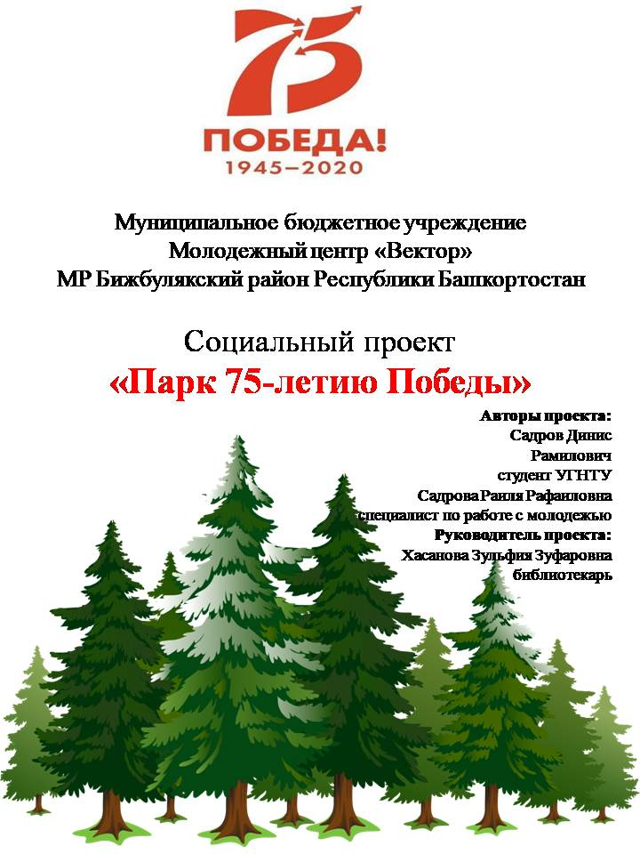
Название проекта
Парк 75 – летию Победы
Команда проекта
Автор проекта Садрова Раиля Рафаиловна. Руководитель – Ахметшин Ришат Нуриманович. Ответственный по финансовой части – Салихова Зиля Ритовна. Работа по вовлечению волонтеров – Аитова Юлия Ильмировна. Работа с партнерами и привлечение спонсоров –Ахметшин Ришат Нуриманович. Работа с подрядчиками – Ахметшин Ришат Нуриманович.
География проекта
Село Биккулово Бижбулякского района Республика Башкортостан.
Сроки реализации проекта
1ноября 2019 года – 20 мая 2020 года (7 месяцев).
Краткая аннотация
В рамках реализации проекта с целью сохранения исторической памяти о Великой Отечественной войне, желанию не дать исказить историю, преуменьшить вклад нашего народа в Великую Победу запланировано разбить парк 75-летию Победы для установки мемориальных плит с именами односельчан погибших в Великую Отечественную войну. Проект будет реализовываться усилиями команды проекта и населением, волонтерами с. Биккулово. Будут проводится собрания с населением, субботники, акция «Посади дерево», работа с подрядчиками, акция «Посади цветок»и т.д. В ходе проекта будут достигнуты следующие результаты: после завершения проекта жители с. Биккулово смогут участвовать в патриотических мероприятиях, проводимых в Парке 75-летию Победы; сохранение исторической памяти, как основы гражданско-патриотического воспитания детей и подростков; парк будет служить местом встречи, скорби и памяти для молодежи, односельчан и гостей.
Описание проблемы
На границе юго-западного Башкортостана с Оренбургской областью, там, где несет свои воды воспетая в татарских и башкирских песнях красавица Дема, приютилось небольшое село Биккулово.
Природа этих мест замечательна. За селом, словно серебристая лента, прорезая луга и долины, делая причудливые изгибы, течет река Дема. Берега покрыты зарослями черемухи, калины, плакучей ивы. Ярко сверкают при свете луны заводи по обеим сторонам реки. Красота окружающей природы усиливается ароматом воздуха, напоенного запахами трав и цветов.
Увидев ухоженный парк, где можно отдохнуть, погулять с детьми, многие взглянут иначе на этот кусочек огромной страны. Но для того чтобы так случилось, нужно многое сделать.
В этом году страна празднует 75-летие Победы наших дедов и прадедов в Великой Отечественной войне. Но, к сожалению, в с. Биккулово не имеется памятного объекта, посвященного землякам воевавшим в ВОВ. Ключевая идея проекта сохранение исторической памяти, как основы гражданско-патриотического воспитания детей и подростков.
Для выявления наиболее важной проблемы нами был проведен социологический опрос среди жителей села. Было выявлено, что наиболее актуальной проблемой является проблема создания парка и благоустройство прилегающей к нему территории.
Для более детального изучения мнения жителей села по данной проблеме мы провели опрос. Респондентами стали ученики 5-11 классов, родители, учителя, прохожие.
Итоги социологического опроса: выборочный срез мнений представителей различных категорий жителей села показал, что подавляющее большинство жителей заинтересованы в строительстве парка (60%). При этом 40% хотят, чтобы парк представлял зону для прогулок и отдыха. И хотя 10% не хотят ничего для этого делать, все же 50 % респондентов готовы помочь в реализации проекта (финансами, уборкой мусора, покраской и т.д.)
Таким образом, социологический опрос подтвердил не только актуальность темы проекта, но убедил нас в желании и готовности определенной части жителей принимать участие в реализации проекта.
Как сказал президент РФ В.В. Путин: «Нельзя создать здоровое общество, благополучную страну, руководствуясь принципом «каждый – сам за себя», следуя примитивным инстинктам нетерпимости, эгоизма и иждивенчества».
«Мы должны строить своё будущее на прочном фундаменте. И такой фундамент – это патриотизм. Мы, как бы долго ни обсуждали, что может быть фундаментом, прочным моральным основанием для нашей страны, ничего другого всё равно не придумаем. Это уважение к своей истории и традициям, духовным ценностям наших народов, нашей тысячелетней культуре и уникальному опыту сосуществования сотен народов и языков на территории России».
Основные целевые группы, на которые направлен проект
Жители и гости села Биккулово Бижбулякского района Республики Башкортостана.
Основная цель проекта
Облагораживание парковой территории в центре села Биккулово (расположен рядом с мечетью) для установки мемориальных плит (4) со списками участников ВОВ с. Биккулово.
Задачи проекта:
1. Повышение интереса граждан к военной истории Отечества и памятным датам.
2. Развитие у подрастающего поколения чувства гордости, глубокого уважения к историческим символам и памятникам Отечества.
3. Популяризацию подвигов героев российской истории.
4. Обеспечение формирования у молодежи морально-психологической готовности к защите Отечества, верности конституционному и воинскому долгу в условиях мирного и военного времени, высокой гражданской ответственности.
5. Формирование у граждан, в том числе и молодежи, активной гражданской позиции, чувства сопричастности к процессам, происходящим в районе, истории и культуре Бижбулякского района путем вовлечения их в волонтерскую практику.
6. Вовлечение населения с. Биккулово Бижбулякского района в процесс реализации Проекта, в активное участие в мероприятиях Проекта.
7. Создание условий для развития гражданской активности по формированию патриотической культуры в электронных и печатных средствах массовой информации, информационно-телекоммуникационной сети «Интернет».
8. Провести организационно-подготовительные мероприятия проекта.
9. Провести комплекс тематических образовательно-просветительских мероприятий проекта.
10.Провести итоги реализации проекта.
Методы реализации проекта
1. Составление проект-схемы парка.
2. Собрания с населением села.
3. Проведение субботников.
4. Акция «Посади дерево».
5. Акция «Посади цветок».
6. Создание тротуара.
7. Огораживание территории парка.
8. Работа с подрядчиками.
9. Установка мраморных плит.
Мультипликативность и дальнейшее развитие проекта
Позитивный опыт реализации проекта возможно использовать для его трансляции в других сельских поселениях Бижбулякского района и других районах Республики Башкортостан.
Ожидаемые результаты.
- После завершения проекта жители с. Биккулово смогут участвовать в патриотических мероприятиях, проводимых в Парке 75-летию Победы.
- Сохранение исторической памяти, как основы гражданско-патриотического воспитания детей и подростков.
- Парк будет служить местом встречи, скорби и памяти для молодежи, односельчан и гостей.
Календарный план реализации проекта

№ | Задача | Метод /Реализация | Сроки | Показатели результативности
1. | Организовать и провести среди населения социологический опрос на тему: «Нужен ли в с. Биккулово «Парк 75-летию Победы» | Проведение опроса | 2019.11.01-2019.11.30 | Был проведен социологический опрос среди родителей, учащихся, учителей. Было выявлено, что наиболее актуальной проблемой является проблема создания парка и благоустройство прилегающей к нему территории
2. | Организовать собрание с жителями села для получения поддержки и одобрения идеи проекта. | Проведение собрания | 2019.12.01  2019.12.01 | Проведено собрание с жителями, проект одобрен
3. | Составить обращение к главе Администрации района, к руководителям предприятий. | Оформление обращения | 2019.12.03-2019.12.03 | Подписали рекомендательное письмо о реализации проекта
4. | Поиск спонсоров | ИП, председатель СПХ | 2020.01.01-2020.01.31 | Подписали рекомендательное письмо о реализации проекта
5. | Организовать собрание с жителями села для сбора денег на реализацию проекта (10-15%) | Проведение собрания | 2020.02. 02 | Окажут финансовою помощь(10%)
6. | Составление сметы | Составление сметы | 2020.02.02-2020-02.29 | Смета составлена
7. | Работа над интернет-группой в социальных сетях группа ВКонтакте «Подслушано в Каныкаево-Биккулово» | Публикация постов в группе | 2020.03.01-2020.03.15 | Привлечение молодежи к работе над проектом через интернет
8. | Сбор и обработка информации о выборе вариантов оформления мраморных плит | Работа с подрядчиками | 2020.03.15-  2020.03.31 | Определение выбора варианта оформления мраморных плит
9. | Уборка территории  парка | Проведение субботника | 2020.04.01-2020.04.02 | Очищена территория парка от ненужного мусора, бутылок, битого стекла, кульков, приучение обучающихся к коллективному труду
10. | Привлечение волонтеров к работе | Проведено совещание с волонтерами | 2020.04.01-2020.04.05 | Волонтеры будут принимать участие в субботниках и акциях
11. | Выбор посадочного материала | Обращение к Демскому лесничеству Бижбулякского района | 2020.04.05 2020.04.06 | Демское лесничество выделяет посадочные материалы породы сосна
12. | Приобретение необходимых материалов согласно смете | Обращение к продавцам материалов | 2020.04. 06 2020.04.08 | Все материалы куплены
13. | Выемка грунта, выравнивание, уплотнение | Работа трактора | 2020.04.08 2020.04.09 | Выровнена и уплотнена площадка
14. | Засыпка гравия | Работа подрядчиков | 2020.04.10  2020.04.12 | Площадка засыпана гравием
15. | Укладка плит | Работа подрядчиков | 2020.04.13 2020.04.16 | Уложены плитки
16. | Установка мраморных плит | Работа подрядчиков | 2020.04.17 2020.04.20 | Установлено
17. | Установка ограждения | Работа подрядчиков | 2020.04.21 2020.04.30 | Установлено
18. | Посадка цветов | Акция «Посади цветок» | 2020.04.30-2020.05.01 | Цветы посажены в клумбах
19. | Торжественное открытие парка, посвященное 75-летию Победы | Митинг.  Возложение венка и цветов. Акция «Посади дерево» | 2020.05.09-2020.05.09 | Мероприятие проведено, деревья посажены. Публикация в СМИ. Фотоотчет.
20. | Анализ проделанной работы | Награждение активных участников проекта грамотами главы СП Бикккуловский с/с | 2020.05.11-2020.05.12 | Подведены итоги работы подготовительного этапа, получены положительные результаты
21. | Уход за посаженными деревьями и цветами | Помощь волонтеров | 2020.05.15-2020.08.31 | Полив и прополка цветов и деревьев

Детализированная смета расходов смета проекта

№ | Наименование | Стоимость | Количество единиц | Всего, руб.
1 | Мешки для мусора | 100 | 10 | 1000
2 | Перчатки | 50 | 16 | 800
3 | Краска:  черный цвет | 420 (2,800 кг) | 6 | 2520
4 | Кисти | 60 | 20 | 1200
5 | Ацетон | 90 | 5 | 450
6 | Семена цветов | 15 | 50 | 750
7 | Профнастил ( 100 метров) | 223 | 100 | 22300
8 | Профиль(40 на 20)  1 метр | 80 руб за 1 м | 35 | 2800
9 | Шурупы | 3 | 100 | 300
10 | Электроды | 500 | 1 | 500
11 | Кирпич Белебеевский | 12 руб | 100 | 1200
12 | Цемент | 180 руб | 10 | 1800
13 | Мраморные плиты | 20000 | 2 шт | 40000
14 | Основная мраморная плита | 120000 | 1 шт | 120000
1 | Общая стоимость проекта: |  |  | 195620.000

Опыт успешной реализации
Опыт членов команды по реализации социально ориентированных проектов в соответствующей сфере деятельности нет.
Партнеры проекта
МОБУ СОШ с. Каныкаево, Биккуловский СДК, СПХ им. С.Юлаева, ИП Батраев И.С., ИП Ахметшина З.Ю., СП Биккуловский с/с. …
Региональный партийный проект «Реальные дела» Республика Башкортостан – 99 000 рублей.
За счет средств сельского поселения Биккуловский сельсовет «Благоустройство» - 50 000 рублей.
Софинансирование включая собственных средства – 40 000 рублей.

№ | Источники финансирования | Сумма, руб.
1. | Полная стоимость проекта | 384620. 000 рублей
2. | Региональный партийный проект «Реальные дела» Республика Башкортостан | 99 000 рублей
3. | За счет средств сельского поселения Биккуловский сельсовет «Благоустройство» | 50 000 рублей
4. | Софинансирование включая собственные средства | 40 000 рублей
5. | Запрашиваемая сумма | 195620. 000 рублей

Информационное сопровождение проекта
Систематическое размещения информации о проводимых мероприятиях в группах ВКонтакте «МБУ МЦ «Вектор» МР Бижбулякский район РБ», «Подслушано Каныкаево-Биккулово», в районной газете «Светлый путь».

